PROIECT de DECIZIE nr. 2/11

”Cu privire la inițierea lucrărilor de formare a unui bun prin separare”

Conform cereei depuse de cet. Moraru Sergei înregistrată cu nr. 7 din 28.03.2024, în baza art.I alin 2), art.8 alin 1), art.3, art.17 al Legii nr.354/2004 cu privire la formarea bunurilor imobile, art. 9, alin. (2) lit. b) din Legea nr. 121/2007 privind administrarea și deetatizarea proprietății publice, art. 17 din Legea 1543/1998 cadastrului, art. 14 (2) lit. b) și art.77 al Legii nr. 436-XVI din 28.12.2006 privind administrația publică locală, Consiliul comunal Mihălășeni

DECIDE:
- Se inițiază procedura de formare prin separare a bunurilor imobile, domeniul privat a comunei Mihălășeni, din bunul imobil numărul cadastral 6234112070 cu suprafața totală 17,598 ha, destinația – agrical, modul de folosință- pentru amplasarea obiectivelor de infrastructură a agriculturii, amplasat in extravilan sat. Mihălășeni, com. Mihălășeni.
Conform schemei de amplasare Nr. 1
- Se desemnează responsabil de realizarea prevederilor prezentei decizii este specialistul pentru reglementarea regimului funciar dl. Vesiolîi Ion.
- Sursa de acoperire a chcltuielilor pentru formarea prin separare a bunurilor immobile, înregistrarea/modificarea înscrierilor în Registrul bunurilor imobile se determină din contul bugetului aprobat pentru ____________________________________________ pe anul 2024
- Controlul executării prezentei decizii se atribuie primarului - dl. Țurcan Leonid.

Preşedintele şedinţei
Consiliului comunal Mihălăşeni

Contrasemnează:
Secretara Consiliului
Comunal Mihălăşeni Cojocaru Lucia

Total consilieri: __9__
Consilieri prezenţi: ____
Au votat: ____ Pro: __ Contra: ____ S-au abţinut: ____

SCHEMA DE AMPLASARE

Numărul cadastral: 6234112070
Adresa bunului imobil: r-ul Ocnița, s. Mihălășeni
Destinația: Agricol
Mod de folosință: Pentru amplasarea obiectivelor de infrastructură a agriculturii
Suprafața: 17,598 ha

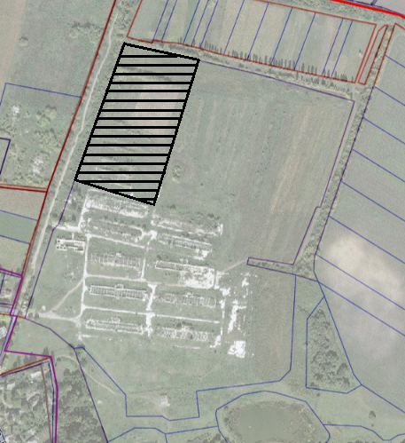
222 m m
90 m
90 m
Bunul imobil nou format
Destinația: Agricol
Mod de folosință: Pentru amplasarea obiectivelor de infrastructură a agriculturii
Suprafața: 2 ha.

Specialist în reglementarea regimului funciar Vesiolîi Ion
.
Primar comunei Mihalaseni Turcan L

